# Modificación para la página (artículos-de-interés/sabes-cómo-y-por qué-debes-conocer-tu-historia-laboral)

Durante la revisión de la página, en la sección de: (artículos-de-interés/sabes-cómo-y-por qué-debes-conocer-tu-historia-laboral) se encuentra un problema de contraste

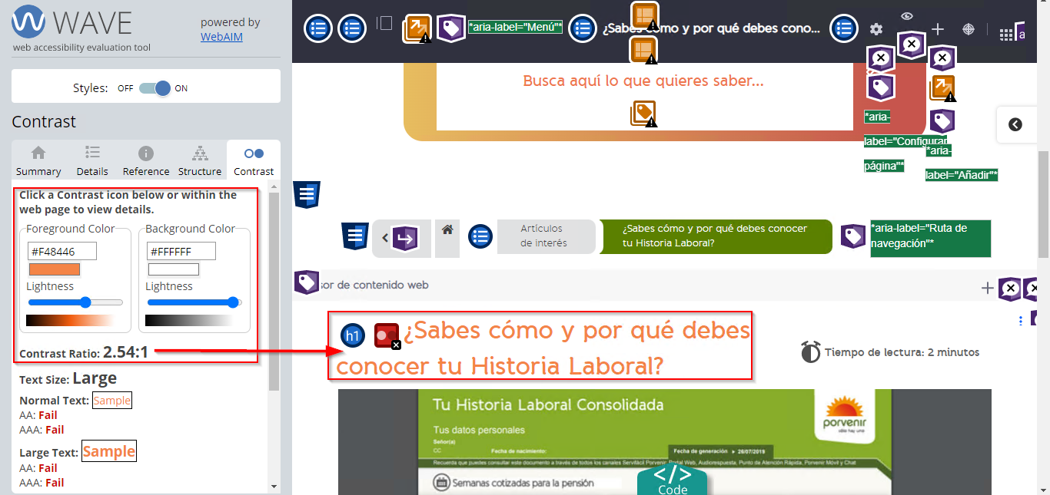

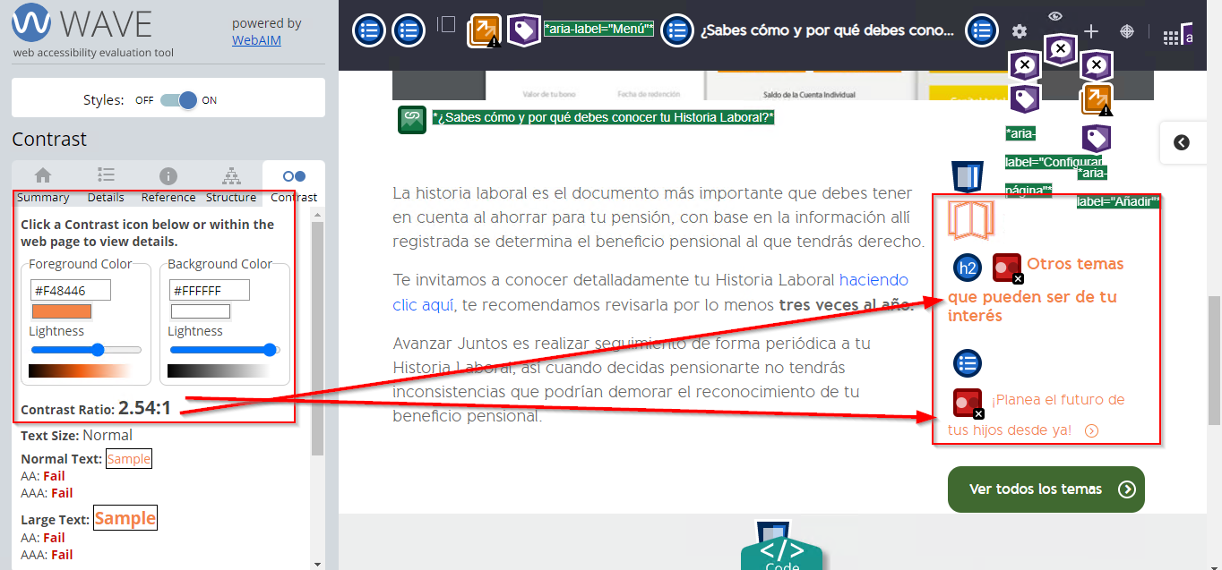

Para esto se cambia el color del texto el cual estaba en # F48446 y queda en #C25012

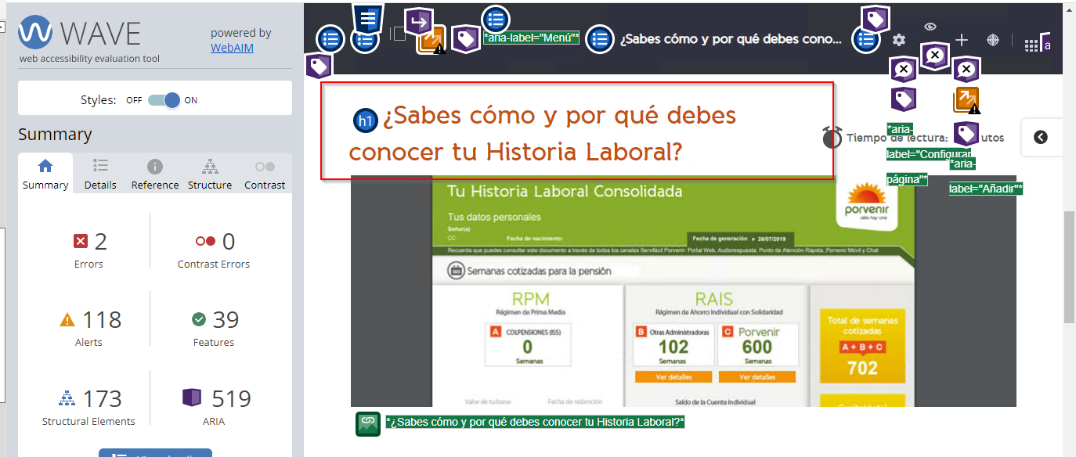

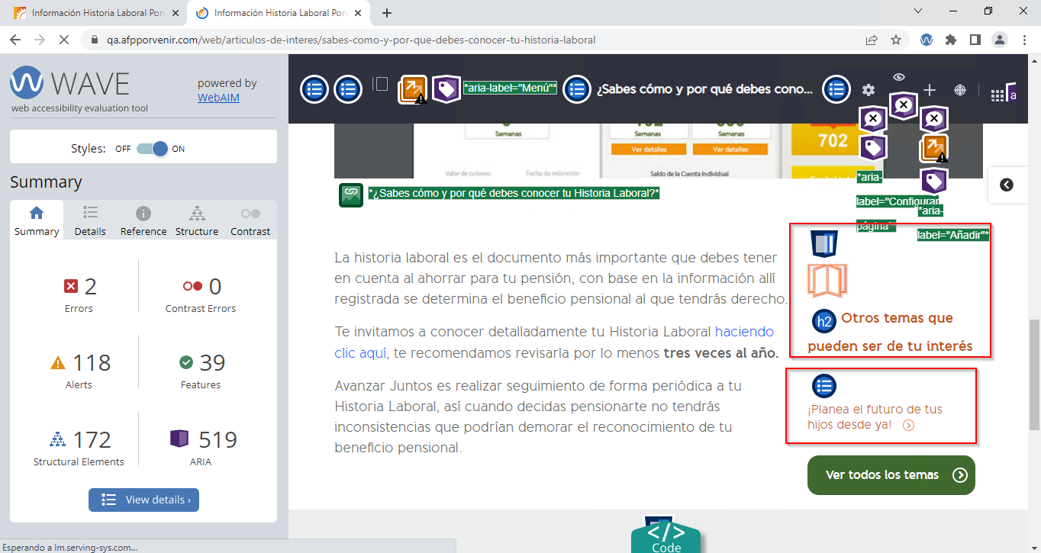

Se edita plantilla tmpl-blog-porvenir